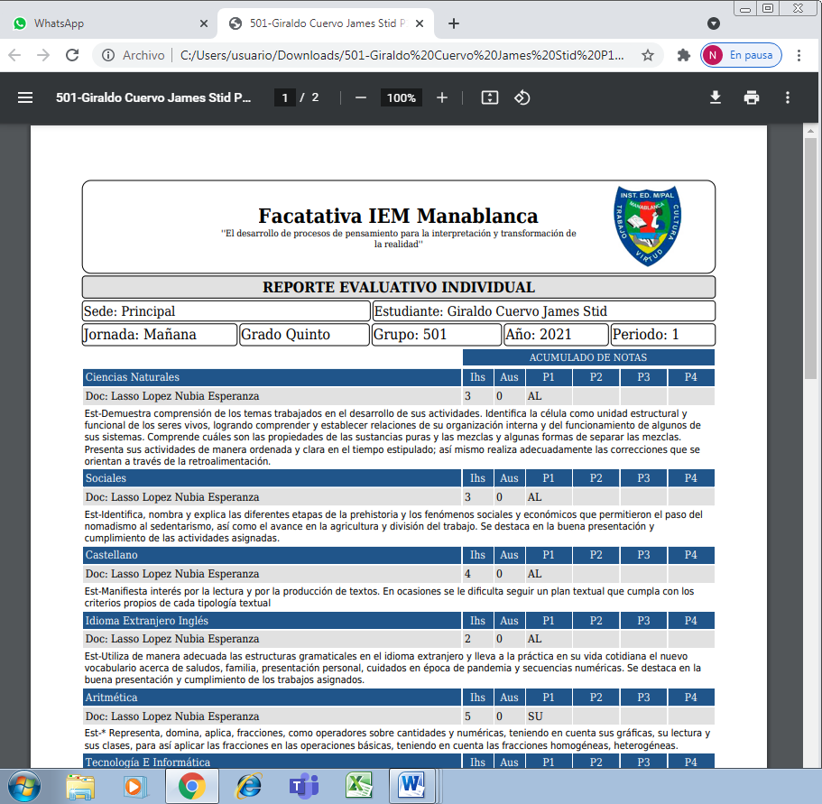
INSTITUCIÓN EDUCATIVA MUNICIPAL MANABLANCA
''El desarrollo de procesos de pensamiento para la interpretación y transformación de la realidad''
GUÍA No. 9 Matemática. Semana 36 y 37 del 25 de octubre al 5 de noviembre 2021
GRADOS 5° J.M. y J.T.

LEER Y REALIZAR LAS OPERACIONES EN EL CUADERNO.
1. En una granja avícola se producen 12.384 pollitos, los mismos que serán transportados en cajas con ventilación en las que caben 96 pollitos. ¿Cuántas cajas se necesitan para transportar a todos los pollitos
A) 128
B) 130
C) 118
D) 129
2. Alejandro tiene 600 canicas y como se va a ir a vivir a Cartagenita se las va a regalar a sus 12 amigos en partes iguales. ¿Cuántas canicas le dará a cada amigo?
A) 600 x 12
B) 600 – 12
C) 600 + 12
D) 660/12
3. ¿Cuál es la cantidad de baldosas que caben en un piso que tiene 5 baldosas de largo por 4 baldosas de ancho?
A) 54
B) 1
C) 20
D) 9
4. Toño compró un computador por 512 y tiene que pagar 68 euros por adelantado. ¿Cuánto resta por pagar?
A) 427
B) 464
C) 444
D) 456
5. Mariana quiere saber cuánto tiene que pagar cada mes, durante un año, por una moto que le costó 4.320 Euros
A) 4308 
B) 300 
C) 360 
D) 4332 
6. Lupe tiene 18 cajas con 150 canicas en cada una. ¿Cuántas canicas tiene en total?
A) 168
B) 132
C) 2699
D) 2700

7. Carlitos compró un paquete de galletas de $ 2,500 en 18 cuotas. ¿Cuánto tiene que pagar cada mes?
A) 138
B) 2482
C) 2518
D) 139
8. Un autobús recorrió su ruta tres veces, pero al iniciar otro viaje tuvo un problema mecánico y sólo alcanzó a cubrir la cuarta parte del recorrido. ¿Qué fracción expresa su recorrido?
A) 3 y 2/2
B) 3 y 2/6
C) 3 y 2/4
D) 3 y ¼
9. Tres hermanos barrieron las dos canchas de baloncesto. Lucia barrió 2/6, Laura barrió 5/6, Adrián barrio 4/6 y Daniel 1/6 de las canchas ¿Quién barrió más?
A) Laura
B) Lucia
C) Daniel
D) Adrián
10. María hizo zumo de naranja para sus hijos. Jorge tomó ½ litro, Jaime tomó ¼ de litro, Ángel tomó 1/3 de litro y Paloma tomó 1/6 de litro. ¿Quién tomó menos atole
A) Jaime
B) Ángel
C) Paloma
D) Jorge
11. Una hormiga llega a 6/10 de su camino. Si se divide el camino en quintos, ¿qué fracción representa el recorrido de la hormiga?
- 1/5
- 3/5
- 10/5
- 5/3
1 | 2 | 3 | 4 | 5 | 6 | 7 | 8 | 9 | 10 | 11

